Лабораторная работа №1

Лукьянова Ирина Владимировна, НФИбд-02-19

Содержание

# **Цель работы**

Цель работы - познакомиться с системой управления версиями Git, изучить ее команды, а также применить приоберетнные знания на практике.

# **Теоретическое введение**

Git — абсолютный лидер среди современных систем управления версиями. Это развитый проект с активной поддержкой и открытым исходным кодом.

Проект был создан Линусом Торвальдсом для управления разработкой ядра Linux, первая версия выпущена 7 апреля 2005 года.

Система используется множеством профессиональных разработчиков программного обеспечения. Она превосходно работает под управлением различных операционных систем и может применяться со множеством интегрированных сред разработки (IDE).

# **Выполнение лабораторной работы**

***1.1 Подготовка***

**1.1.1 Установка имени и электронной почты**

Выполняем следующие команды:

Установка имени и электронной почты

Установка имени и электронной почты

**1.1.2 Параметры установки окончаний строк**

Выполняем следующие команды:

Параметры установки окончаний строк

Параметры установки окончаний строк

**1.1.3 Установка отображения unicode**

Устанавливаем соответствующий флаг:

Установка отображения unicode

Установка отображения unicode

***1.2 Создание проекта***

**1.2.1 Создайте страницу «Hello,World»**

Начинаем работу в пустом рабочем каталоге с создания пустого каталога   
с именем hello, затем создаем файл с именем hello.html.

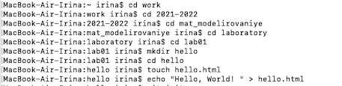

Создание страницы «Hello, World»

**1.2.2 Создание репозитория**

Выполняем команду git init, чтобы создать git репозиторий из этого каталога.

Создание репозитория

Создание репозитория

**1.2.3 Добавление файла в репозиторий**

Добавляем файл в репозиторий.

Добавление файла в репозиторий

Добавление файла в репозиторий

**1.2.4 Проверка состояние репозитория**

Выполняем команду git status,чтобы проверить текущее состояние репозитория.

Проверка состояния репозитория

Проверка состояния репозитория

***1.3 Внесение изменений***

**1.3.1 Измените страницу «Hello,World»**

Добавляем HTML-теги к нашему приветствию.   
После проверяем состояние рабочего каталога.

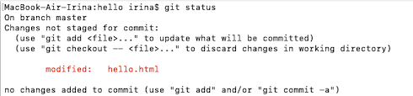

Cостояние рабочего каталога

**1.4 Индексация изменений**

Теперь выполняем команду git, чтобы проиндексировать изменения. Проверяем состояние.

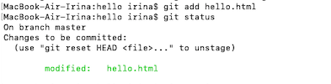

Индексация изменений

**1.4.1 Коммит изменений**

Делаем коммит и после проверяем состояние. Мы увидим, что откроется редактор.  
В первой строке я ввожу комментарий: «Added h1 tag». Сохраняю файл и выхожу.   
После еще раз проверяю состояние.

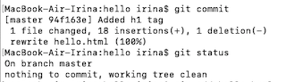

Коммит изменений

**1.4.2 Добавьте стандартные теги страницы**

Изменим страницу «Hello, World», чтобы она содержала стандартные теги html и body.  
Добавляем это изменение в индекс git. После добавляем заголовки HTML   
(секцию head) к странице «Hello, World» и проверяем текущий статус:  
Делаем коммит проиндексированного изменения, а затем еще раз проверяем состояние.

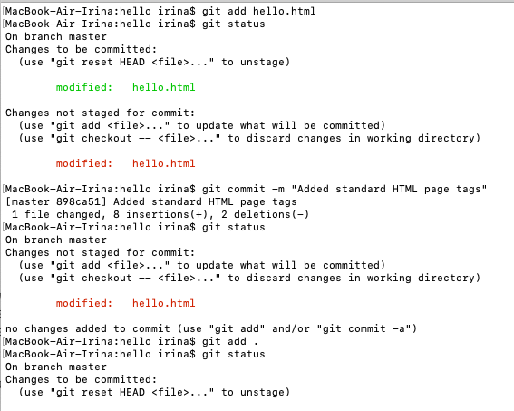

Первое изменение

Теперь добавляю второе изменение в индекс, а затем снова проверяю состояние.  
В итоге второе изменение было проиндексировано и я выполняю коммит.

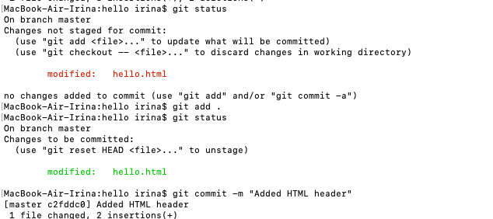

Второе изменение

**1.4.3 История**

Получим список произведенных изменений:

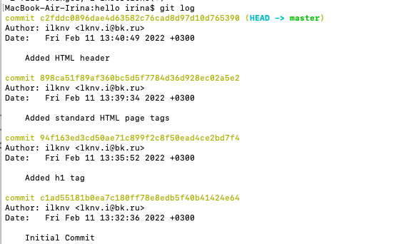

История

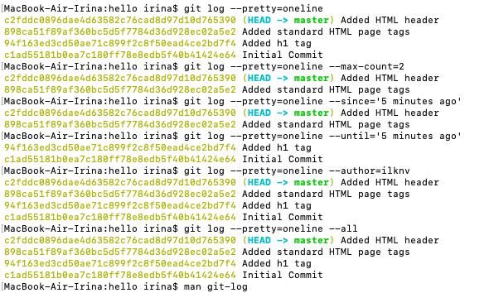

История

**1.4.4 Получение старых версий**

Получаем хэши предыдущих версий  
Изучаем данные лога и находим хэш для первого коммита.   
Затем проверяем содержимое файла hello.html.  
Возвращаемся к последней версии в ветке master.

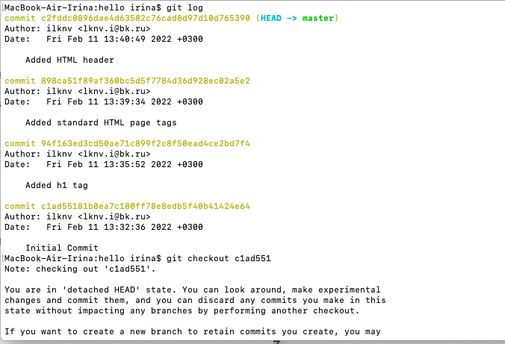

Получение старых версий

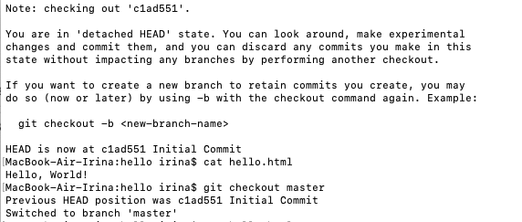

Получение старых версий

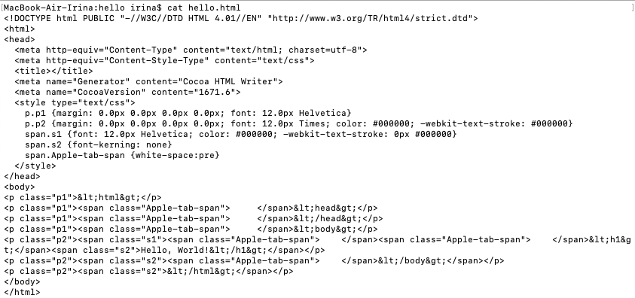

Получение старых версий

**1.4.5 Создание тегов версий**

Назавем текущую версию страницы hello первой (v1) и создаем тег.  
 Создадим тег для версии, которая идет перед текущей версией и назовем его v1-beta.

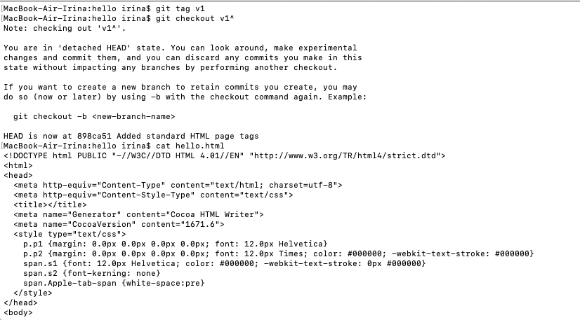

Создание тегов версий

**1.4.6 Переключение по имени тега**

Переключаемся между двумя отмеченными версиями.

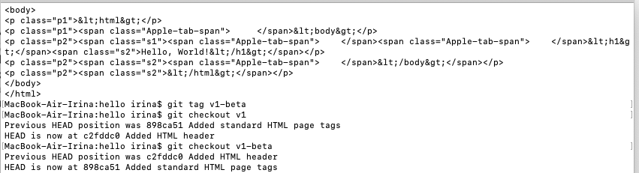

Переключение по имени тега

**1.4.7 Просмотр тегов с помощью команды tag**

Просматриваем,какие теги доступны и теги в логе.

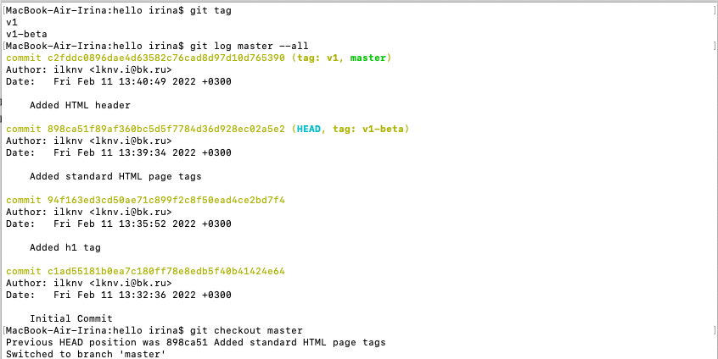

Просмотр тегов с помощью команды tag

***1.5 Отмена локальных изменений (до индексации)***

**1.5.1 Переключитесь на ветку master**

Проверяем, что находимся на последнем коммите ветки master

Переключение на ветку master

Переключение на ветку master

**1.5.2 Измените hello.html**

Добавим в файл hello.html нежелательный комментарий.

This is a bad comment. We want to revert it.

**1.5.3 Проверьте состояние**

Проверяем состояние рабочего каталога.

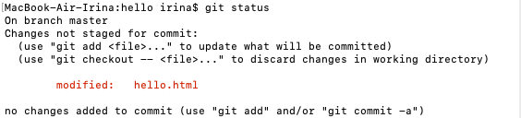

Проверка состояния

**1.5.4 Отмена изменений в рабочем каталоге**

Переключаем версию файла hello.html в репозитории.

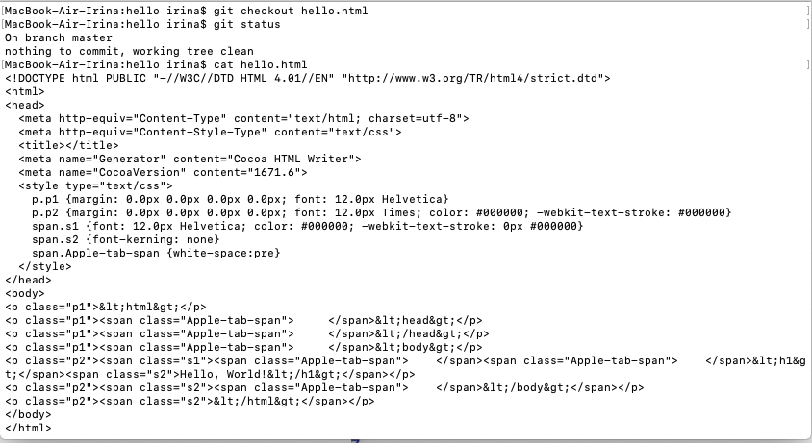

Отмена изменений в рабочем каталоге

***1.6 Отмена проиндексированных изменений (перед коммитом)***

**1.6.1 Измените файл и проиндексируйте изменения**

Вносим изменение в файл hello.html в виде нежелательного комментария.

This is an unwanted but staged comment.

**1.6.2 Проверьте состояние**

Проиндексируем изменение и проверяем состояние нежелательного изменения.   
После сбрасываем буферную зону к HEAD.

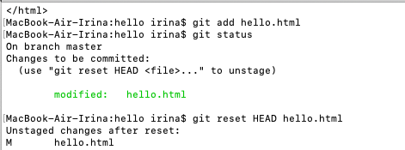

Проверка состояния

**1.6.4 Переключитесь на версию коммита**

Переключение на версию коммита

Переключение на версию коммита

***1.7 Отмена коммитов***

**1.7.1 Отмена коммитов**

Отменим коммит путем создания нового коммита, отменяющего нежелательные изменения.

**1.7.2 Измените файл и сделайте коммит**

Изменяем файл hello.html.

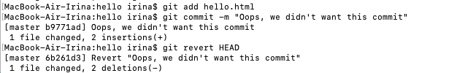

Изменяем файл

**1.7.3 Сделайте коммит с новыми изменениями, отменяющими предыдущие**

Чтобы отменить коммит, нам необходимо сделать коммит, который удаляет изменения,   
сохраненные нежелательным коммитом.



Смена файла и коммит

**1.7.4 Проверьте лог**

Проверка лога показывает нежелательные и отмененные коммиты в наш репозиторий.

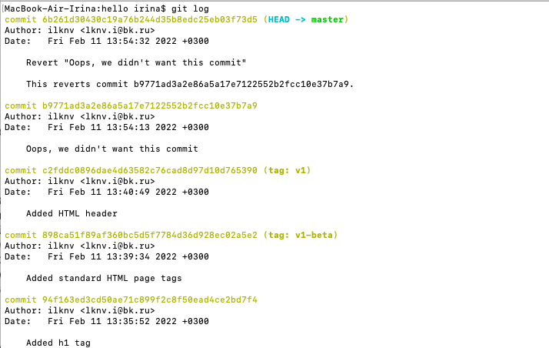

Проверка лога

***1.8 Удаление коммиттов из ветки***

**1.8.1 Команда git reset**

git reset:

* перепишет текущую ветку, чтобы она указывала на нужный коммит;
* опционально сбросит буферную зону для соответствия с указанным коммитом;
* опционально сбросит рабочий каталог для соответствия с указанным коммитом.

**1.8.2 Проверьте нашу историю**

Делаем быструю проверку нашей истории коммитов.



Проверка истории

**1.8.3 Для начала отметьте эту ветку**

Отметим последний коммит тегом, чтобы потом можно было его найти.

Отмечаем ветку

Отмечаем ветку

**1.8.4 Сброс коммитов к предшествующим коммиту Oops**

Видим, что коммит с тегом «v1» является коммитом, предшествующим ошибочному коммиту.   
Сбросим ветку до этой точки.

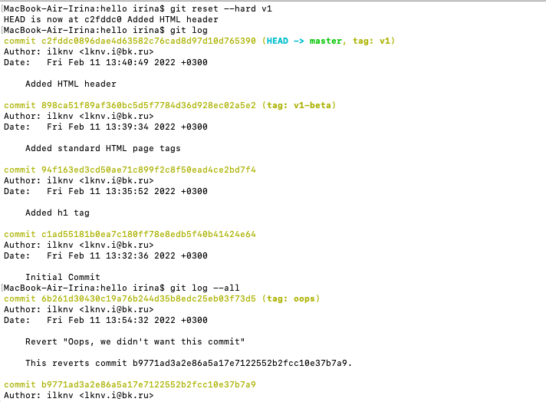

Сброс коммитов

**1.8.5 Ничего никогда не теряется**

Посмотрим на все коммиты. Видим, что ошибочные коммиты не исчезли.

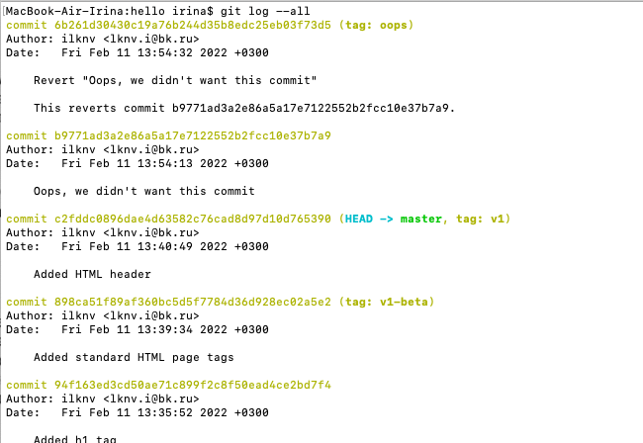

Просмотр всех коммитов

***1.9 Удаление тега oops***

**1.9.1 Удаление тега oops**

Удалим тег и коммиты сборщиком мусора.   
Тег «oops» больше не будет отображаться в репозитории.

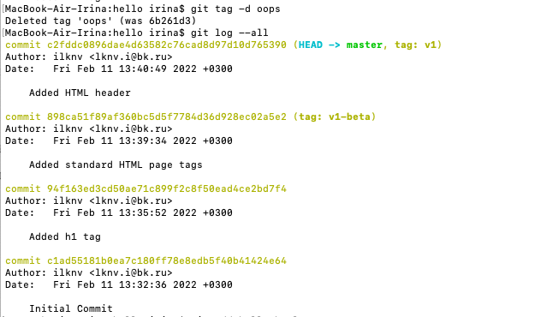

Удаление тега oops

***1.10 Внесение изменений в коммиты***

**1.10.1 Измените страницу, а затем сделайте коммит**

Добавляем в страницу комментарий свою фамилию и делаем коммит.

Изменение и коммит

Изменение и коммит

Далее обновляем страницу hello, включив в нее email .

**1.10.3 Измените предыдущий коммит**

Изменяем предыдущий коммит, включив в него адрес электронной почты.

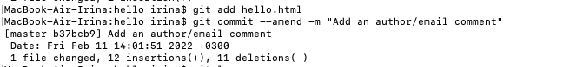

Изменение предыдущего коммита

**1.10.4 Просмотр истории**

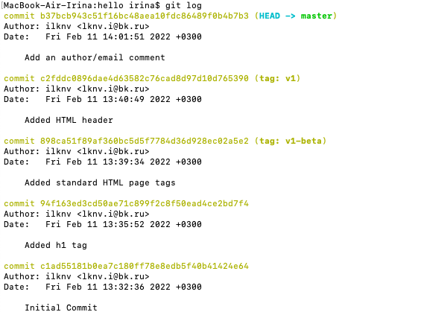

Просмотр истории

***1.11 Перемещение файлов***

**1.11.1 Переместите файл hello.html в каталог lib**

Переносим страницу в каталог lib.

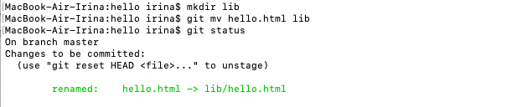

Перенос страницы

**1.12.1 Коммит в новый каталог**

Делаем коммит перемещения:

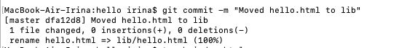

Коммит в новый каталог

**1.13.1 Добавление index.html**

Добавляем файл и делаем коммит.

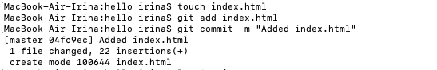

Добавление index.html

***1.14 Git внутри: Каталог.git***

**1.14.1 Каталог .git**

Это каталог, в котором хранится вся информация git.

Каталог .git

Каталог .git

**1.14.2 База данных объектов**

Это набор каталогов, имена которых состоят из 2 символов.

База данных объектов

База данных объектов

**1.14.3 Углубляемся в базу данных объектов**

Видим файлы с именами из 38 символов. Это файлы, содержащие объекты,   
хранящиеся в git. Они сжаты и закодированы.

Подробнее о базе данных

Подробнее о базе данных

**1.14.4 Config File**

Это файл конфигурации, создающийся для каждого конкретного проекта.

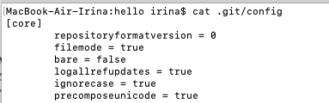

Config File

**1.14.5 Ветки и теги**

Каждый файл соответствует тегу,ранее созданному с помощью команды git tag.

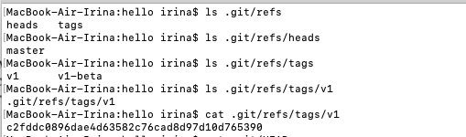

Ветки и теги

**1.14.6 Файл HEAD**

Файл HEAD содержит ссылку на текущую ветку.

Файл HEAD

Файл HEAD

***1.15 Работа непосредственно с объектами git***

**1.15.1 Поиск последнего коммита**

Эта команда показывает нам последний коммит в репозиторий.

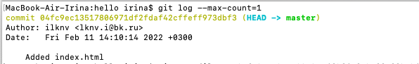

Поиск последнего коммита

**1.15.2 Вывод последнего коммита с помощью SHA1 хэша**

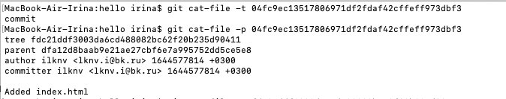

Вывод последнего коммита

**1.15.4 Поиск дерева и вывод каталога lib**

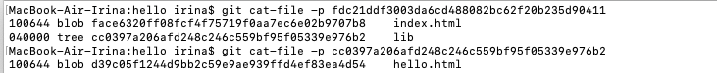

Вывод каталога lib

**1.15.5 Вывод файла hello.html**

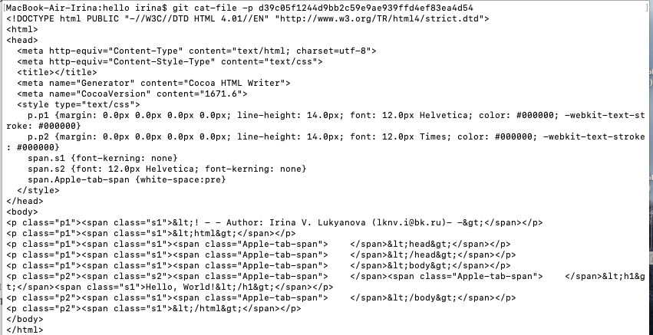

Вывод файла hello.html

**1.15.6 Исследуйте самостоятельно**

Исследуем git репозиторий самостоятельно. После найдем оригинальный файл hello.html.

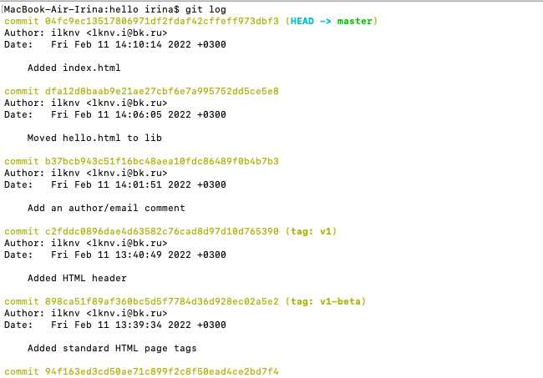

Вывод файла hello.html

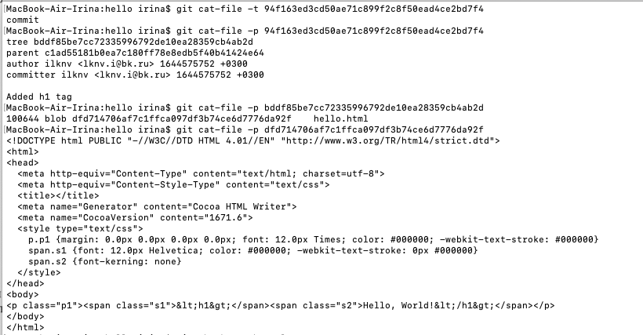

Вывод файла hello.html

***1.16 Создание ветки***

Сделаем hello world более выразительным.

**1.16.1 Создайте ветку**

Назовем новую ветку «style».

**1.16.2 Добавьте файл стилей style.css**

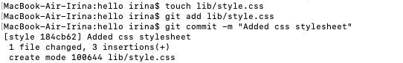

Добавление файла стилей style.css

**1.16.3 Измените основную страницу**

Обновим файл hello.html, чтобы использовать стили style.css.

Изменение основной страницы

Изменение основной страницы

**1.16.4 Измените index.html**

Обновим файл index.html, чтобы он тоже использовал style.css

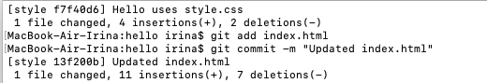

Изменение страницы

***1.17 Навигация по веткам***

Теперь в проекте есть две ветки:

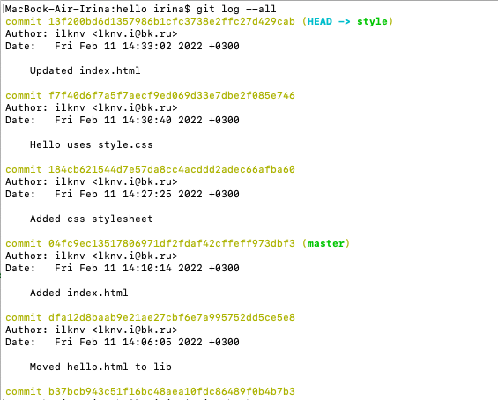

Наши ветки

**1.17.1 Переключение на ветку master**

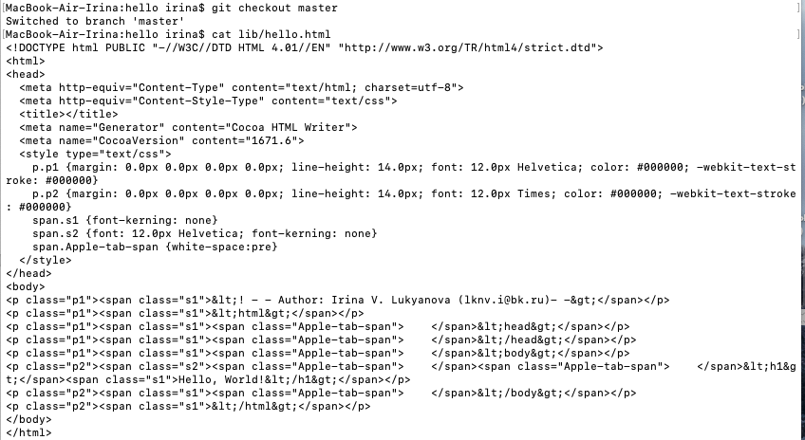

Ветка master

**1.17.2 Вернемся к ветке style**

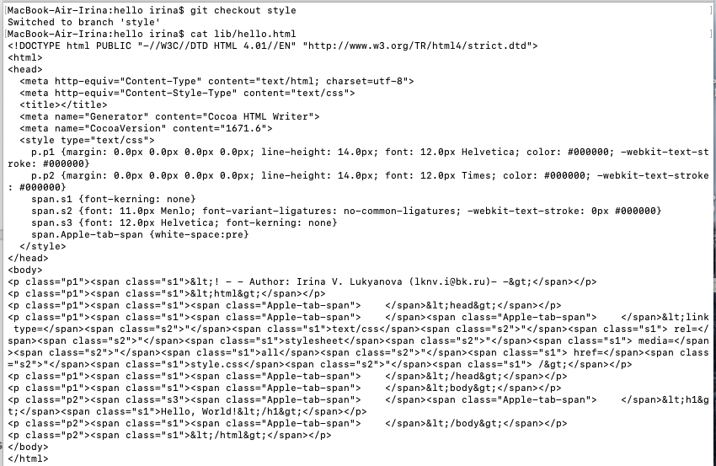

Ветка style

***1.18 Изменения в ветке master***

***1.19 Сделайте коммит изменений README.md в ветку master.***

Создали файл README в ветке master и сделали коммит изменений.

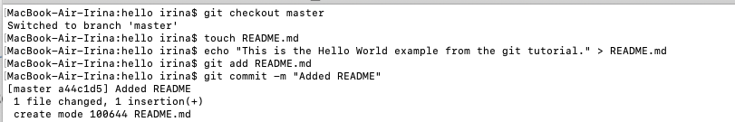

Коммит изменений README.md

**1.19.2 Просмотрите текущие ветки**

Теперь у нас в репозитории есть две отличающиеся ветки.

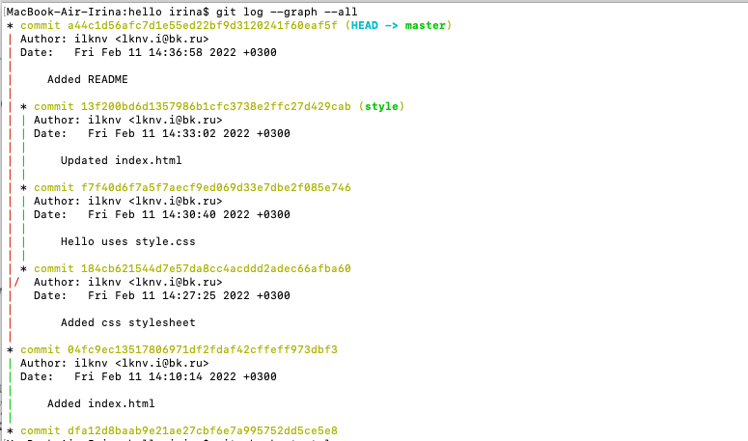

Просмотр текущей ветки

***1.20 Слияние***

**1.20.1 Слияние веток**

Слияние переносит изменения из двух веток в одну.   
Вернемся к ветке style и сольем master с style.

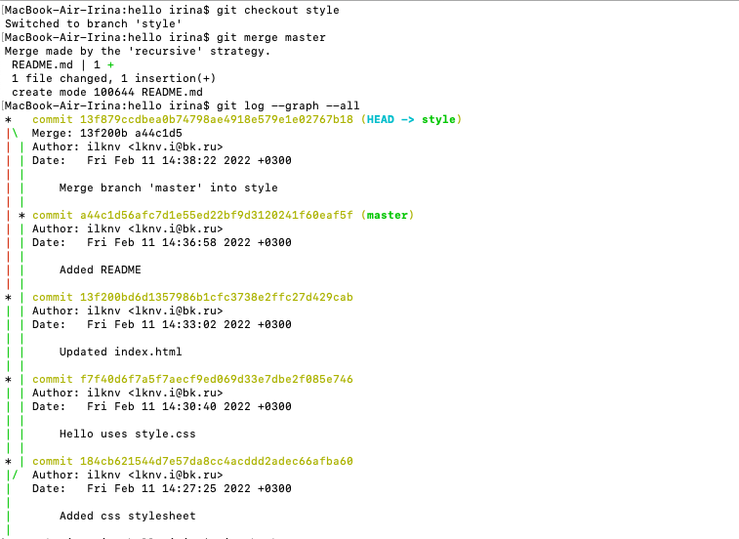

Слияние веток

***1.21 Создание конфликта***

**1.21.1 Вернитесь в master и создайте конфликт**

Внесем изменения и выполним следующие команды:

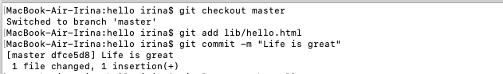

Конфликт

**1.21.2 Просмотр веток**

Последнее изменение в master конфликтует с некоторыми изменениями в style.   
На следующем шаге мы решим этот конфликт.

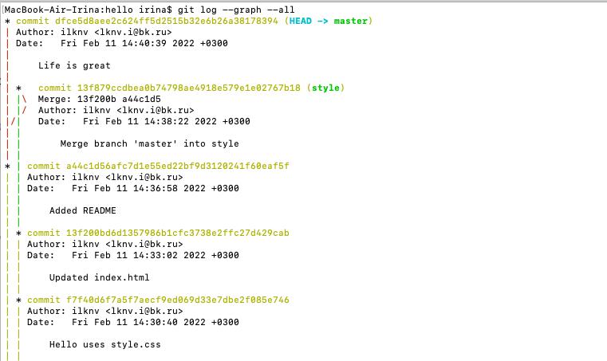

Просмотр веток

***1.22 Разрешение конфликтов***

**1.22.1 Слияние master с веткой style**

Объединим style ее с новой веткой master.

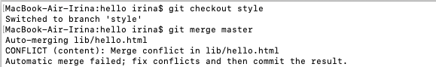

Слияние

Если откроем lib/hello.html, то увидим:

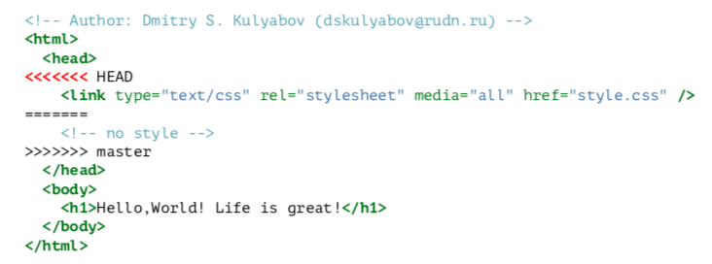

lib/hello.html

**1.22.2 Решение конфликта**

Вручную изменяем lib/hello.html.

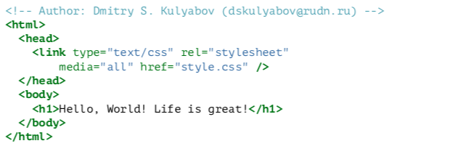

lib/hello.html

**1.22.3 Сделайте коммит решения конфликта**

Коммит решения конфликта

Коммит решения конфликта

**1.22.4 Перебазирование как альтернатива слиянию**

Используем команду reset для возврата веток к предыдущему состоянию.

***1.23 Сброс ветки style***

**1.23.1 Сброс ветки style**

Найдем последний коммит перед слиянием. После сбросим ветку style к этому коммиту.

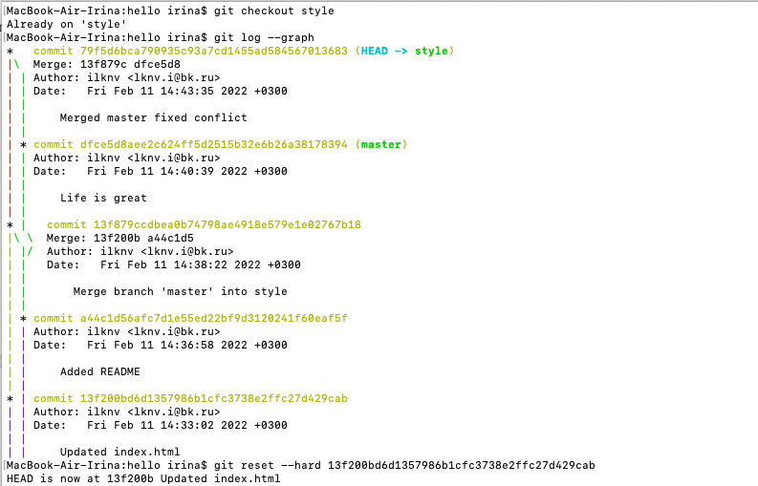

Сброс ветки style

Проверяем ветку.

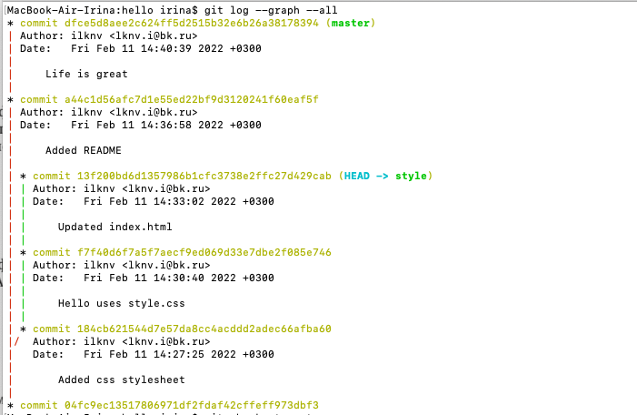

Проверка

**1.24.1 Сброс ветки master**

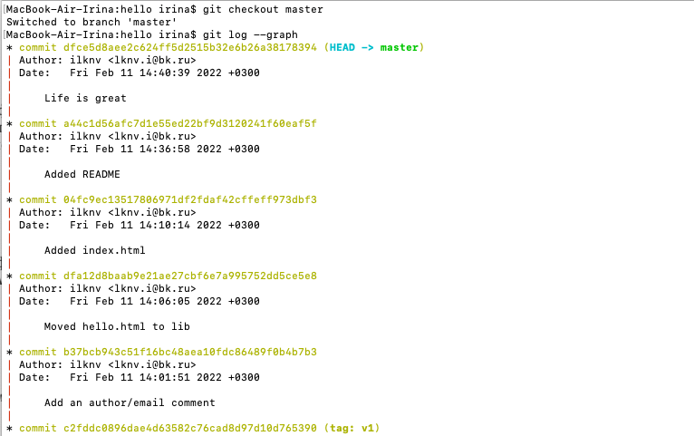

Сброс ветки master

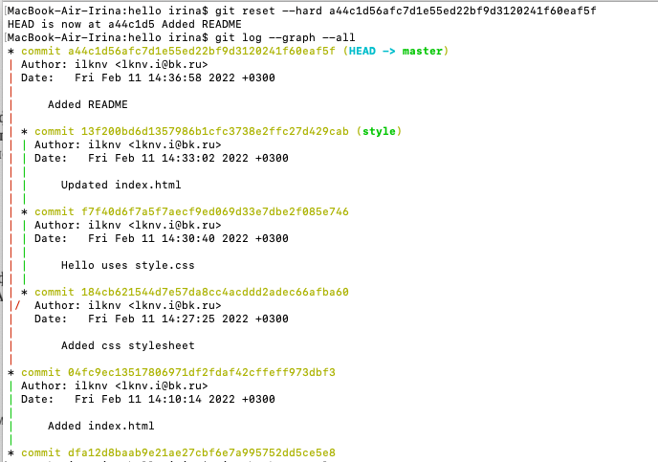

Сброс ветки master

***1.25 Перебазирование***

Используем команду rebase вместо команды merge.

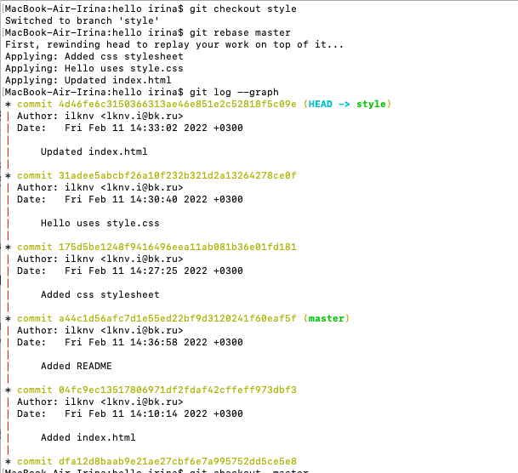

Перебазирование

***1.26 Слияние в ветку master***

Сольем изменения style в ветку master.

**1.26.1 Слияние style в master**

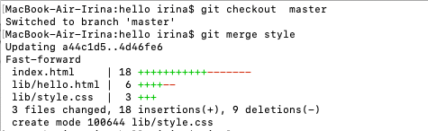

Слияние style в ветку master

**1.26.2 Просмотрите логи**

Теперь можно увидеть, что ветки style и master идентичны.

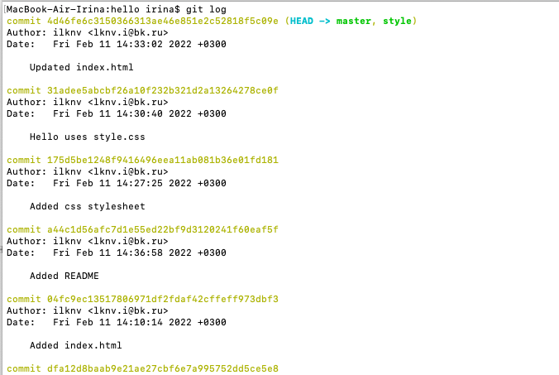

Просмотр логов

***1.27 Клонирование репозиториев***

**1.27.1 Перейдите в рабочий каталог**

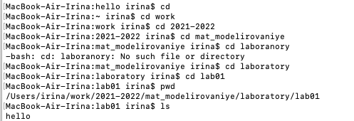

Переход в рабочий каталог

**1.27.2 Создайте клон репозитория hello**

Сделаем клон репозитория hello.

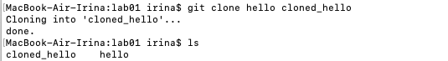

Создаем клон репозитория

***1.28 Просмотр клонированного репозитория***

**1.28.1 Давайте взглянем на клонированный репозиторий.**

Увидим список всех файлов на верхнем уровне оригинального репозитория.

Клонированный репозиторий

Клонированный репозиторий

**1.28.2 Просмотрите историю репозитория**

Увидим список всех коммитов в новый репозиторий.

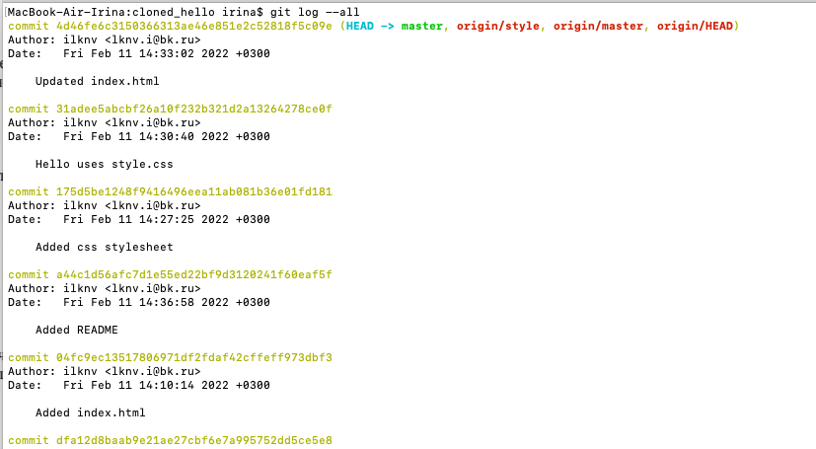

История репозитория

**1.28.3 Удаленные ветки**

Увидим ветку master (HEAD) в списке истории, а также ветки со странными именами.

***1.29 Что такое origin?***

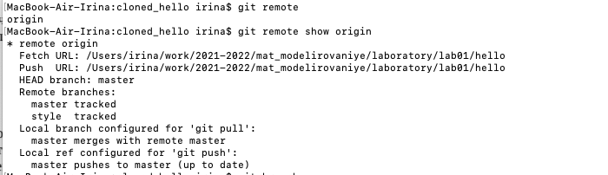

Origin

***1.30 Удаленные ветки***

Посмотрим на ветки, доступные в нашем клонированном репозитории.

Удаленные ветки

Удаленные ветки

**1.30.1 Список удаленных веток**

Посмотрим все ветки

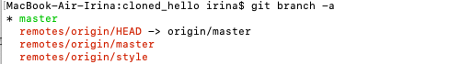

Список удаленных веток

***1.31 Изменение оригинального репозитория***

**1.31.1 Внесите изменения в оригинальный репозиторий hello**

Вносим следующие изменения в файл README.md:

Файл README.md This is the Hello World example from the git tutorial. Добавим это изменение и сделаем коммит. 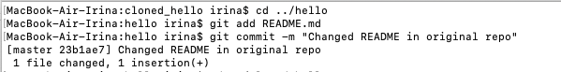

**1.31.2 Извлечение изменений**

Извлечем изменения из удаленного репозитория.

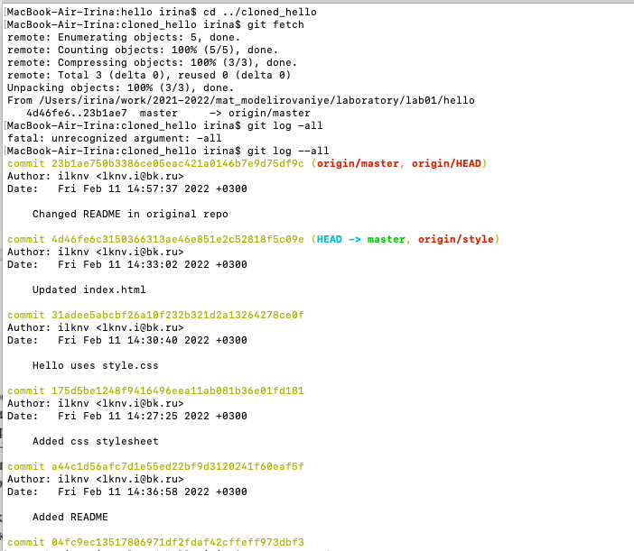

Извлечение изменений

**1.31.3 Проверьте README.md**

Мы можем увидеть, что клонированный файл не изменился.

Проверка README

Проверка README

***1.32 Слияние извлеченных изменений***

**1.32.1 Слейте извлеченные изменения в локальную ветку master**

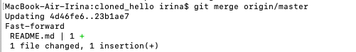

Слив изменений в ветку master

**1.32.2 Еще раз проверьте файл README.md**

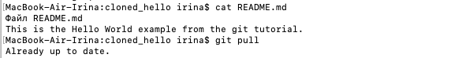

Повторная проверка README

***1.33 Добавление ветки наблюдения***

**1.33.1 Добавьте локальную ветку, которая отслеживает удаленную ветку**

Теперь мы можем видеть ветку style в списке веток и логе.

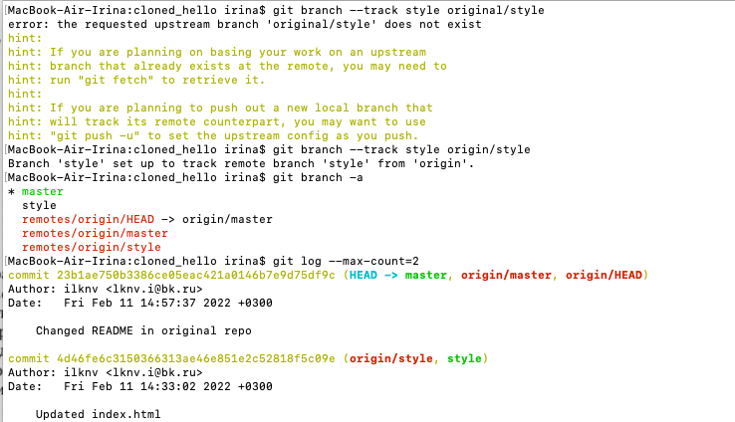

Добавление локальной ветки

***1.35 Создайте чистый репозиторий***

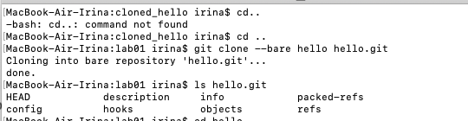

Чистый репозиторий

***1.36 Добавление удаленного репозитория***

Добавляем репозиторий hello.git к нашему оригинальному репозиторию.

Добавляем репозиторий

Добавляем репозиторий

***1.37 Отправка изменений***

Отредактируем файл README.md и сделаем коммит. После отправим изменения в общий репозиторий.

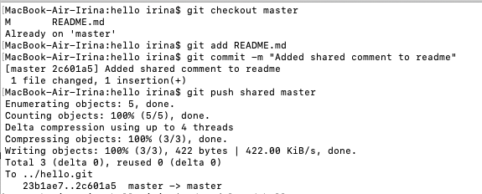

Отправка изменений

***1.38 Извлечение общих изменений***

Извлечем изменения из общего репозитория.

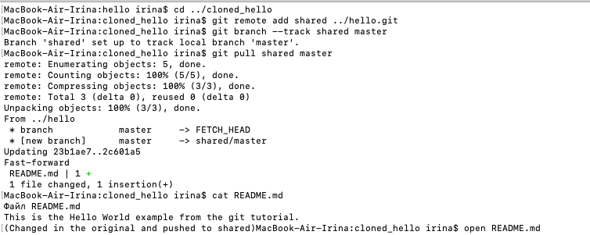

Извлечение изменений

# Выводы

В ходе выполнения данной лабораторной работы я подробно ознакомилась с системой управления версиями Git, изучила ее команды, а также проработала приобретенные навыки на практике.

# Список литературы

1. Кулябов, Д.С. Работа с Git / Д.С.Кулябов. - Москва: - 31 с.
2. Scott Chacon, Ben Straub Pro Git /Scott Chacon, Ben Straub - USA: - 456 c.